[競賽主題]
長榮大學【職路；足跡】職涯攝影競賽
[活動目的]
藉由攝影活動，讓學生展開個人的職路之旅，觀察周圍人事物，透過相機(手機)記錄，以文字表述呈現出對拍攝照片的感觸，寫下對自身職涯探索的體悟。
[辦理單位]
指導單位：教育部 高教深耕計畫
主辦單位：長榮大學 職涯發展中心
[聯絡窗口]
長榮大學 職涯發展中心方小姐 電話：06-2785123分機1155。
[拍攝內容]
- 參賽者以【職路；足跡】為主題，用相機/手機紀錄個人的職涯養成過程，涵蓋探索個人職涯的這條路程，對當下剎那情境留下紀錄。
- 每件投稿作品可置入一張或多張照片呈現，單件作品文字敘述50-300個字為原則，照片內容與文字須符合「職涯」主題。
- 每人投稿件數限2件。
- 參與作品將公開展示。
[參賽資格]
長榮大學在學學生，採個人報名方式。
[競賽期程]
- 報名收件：公告日起至110年10月29日(五)下午17時止。
- 審查期間：110年11月5日至110年11月12日。
- 公告結果：110年11月將評審結果公佈於本中心公告欄及網頁。
[報名繳交方式]
請於報名截止日前，繳交電子檔與紙本：
- 照片：不拘彩色或黑白照片，不影響參賽資格及評選結果。單張照片至少應達2400*3600像素以上，300dpi或800萬畫素以上之電子檔(JPG或TIFF)，未提供者視為缺件，將取消報名資格。
- 電子檔(WORD檔、PDF檔均可)寄至本中心信箱career@mail.cjcu.edu.tw。檔名請設定為系名_姓名_作品名稱，例如：醫管系_古小婷_表達。
- 紙本應包含以下文件，送至行政大樓二樓職涯發展中心:
- 【職路；足跡】職涯攝影競賽作品(見附件一)
- 【職路；足跡】職涯攝影競賽 肖像權使用同意書(見附件二)

[評審項目]
1.作品評比指標：
項目 | 評分內容 | 分值比重
作品主題 | 具有創意性、原創性。 | 30%
攝影內容 | 拍攝照片清晰、能凸顯競賽主題。 | 20%
主題與意境說明 | - 文筆流暢，邏輯清晰，照片與文字敘述有連貫性或故事性特色。  - 活動參與或生活之相關省思，能夠生動展現個人特點。  - 呈現自我探索、學習歷程樣貌，具豐富生命力。 | 50%
2.評分方式：將邀請校內外3-5評審委員審查作品。
[獎勵方式]
獎金發放說明如下：
- 作品獎金為800元；錄取名額數名。
- 本中心有權依實際收件情形，調整錄取名額與評審作業方式。
- 參賽報名作品如未達獎項標準，該獎項得從缺，未得獎者不另行通知。
[注意事項]
- 稿件內容，請注意切勿觸犯他人之著作權。素材須為作者自己作品，禁用網路或圖庫素材，參賽者或得獎者若有作品不實、違反著作權法、違反本活動規定或其他法令者，本中心得取消其參賽或得獎資格，並追回其已領取獎勵，參賽者、得獎者均不得有異議。
- 參賽攝影作品被攝入者如屬清晰可辨識，應擁有肖像權，為保障參賽者與當事人之權益，參賽者需事先取得參賽攝影作品被拍攝者同意，並填寫上述完整之肖像權使用同意書（請以 A4 紙列印）。如果當事人非為完全行為能力人（未成年人、受監護宣告、輔助宣告之人），需由法定代理人（例如:父、母）親自簽署肖像權使用同意書。
- 投稿作品，著作財產權為長榮大學，著作人格權為參賽者所有、將得獎作品集冊保存或作為其他非營利之用途。
- 如本活動因不可抗力或不可歸責於主辦單位與執行單位之原因致無法執行時，主辦單位與執行單位保有隨時修正、補充說明、暫停或取消本活動之權利。
- 如有未盡事宜，本中心得另行公告於「職涯發展中心」網頁，敬請參與者留意最新公告。

長榮大學【職路；足跡】職涯攝影競賽
附件一
投稿人 |  | 系級/年級/學號
作品主題
攝影作品 | (照片區)
職涯主題與意境 說 明 | (50-300字)
茲同意無償授權長榮大學職涯發展中心，將本人參加【職路；足跡】職涯競賽的作品作為學生職涯輔導之用途，並得授權長榮大學作為推廣教材使用。

立書人簽名：____________________；未成年之法定代理人簽章：____________________
- 填寫本授權同意書時，視同您已同意本校蒐集、處理、利用您的個人資料；本表蒐集之個人資料，僅限於特定目的使用，非經當事人同意，絕不轉做其他用途，並遵循本校資料保存與安全控管規定辦理。相關之告知事項請參閱本校網站http://www.cjcu.edu.tw/pims
- 本校個人資料保護連絡方式：台南市歸仁區長大路1號；電話：06-2785123#1022；信箱：pims@mail.cjcu.edu.tw
長榮大學【職路；足跡】職涯攝影競賽
附件二

肖像權使用同意書

本人（甲方） (被拍攝者/未成年人之法定代理人) 同意並授權
拍攝者（乙方）之 （作品名稱）參賽
攝影作品拍攝、修飾、使用、公開展示本人之肖像，用以長榮大學職涯發展中心。本人同意拍攝者就上述參賽攝影作品（內含上述授權之肖像）攝影著作權擁有完整之著作權， 該作品之全部著作財產權如經授權
主辦單位，主辦單位得行使一切非營利目的之用途及運用，且不須另支付報酬。
立同意書人
（被拍攝者，不敷使用，可增加欄位）
甲方 : （親筆簽章）
連絡電話

（拍攝者/參賽者）
乙方 : （親筆簽章）
連絡電話

中華民國 年 月 日
※參賽攝影作品被攝入者如屬清晰可辨識，應擁有肖像權，為保障參賽者與當事人之權益，參賽者需事先取得參賽攝影作品被拍攝者同意，並填寫上述完整之肖像權使用同意書（請以 A4 紙列印）。如果當事人非為完全行為能力人（未成年人、受監護宣告、輔助宣告之人），需由全體法定代理人（例如:父、母）親自簽署肖像權使用同意書。
※每件參賽攝影作品需單獨填寫一張肖像權使用同意書。

範 例
長榮大學【職路；足跡】職涯攝影競賽
投稿人 | 古小婷 | 系級/年級/學號 | 醫管系/二年級/110Z123456
作品主題 | 表 達
攝影作品 | 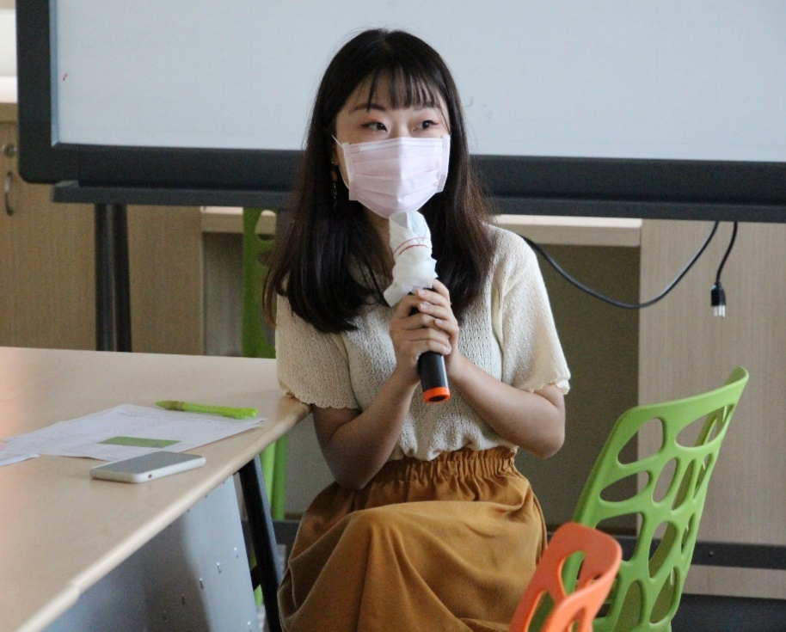
主題與意境說明 | 想大聲說出自己的看法，卻總是羞於開口，  透過職輔活動探索、講師的引導，  讓自己試著在活動中向大家表達自己的想法。  我，踏出自己的第一步了！
茲同意無償授權長榮大學職涯發展中心，將本人參加【職路；足跡】職涯競賽的作品作為學生職涯輔導之用途，並得授權長榮大學作為推廣教材使用。
- 填寫本授權同意書時，視同您已同意本校蒐集、處理、利用您的個人資料；本表蒐集之個人資料，僅限於特定目的使用，非經當事人同意，絕不轉做其他用途，並遵循本校資料保存與安全控管規定辦理。相關之告知事項請參閱本校網站http://www.cjcu.edu.tw/pims
- 本校個人資料保護連絡方式：台南市歸仁區長大路1號；電話：06-2785123#1022；信箱：pims@mail.cjcu.edu.tw
立書人簽名：____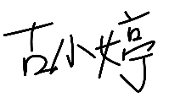___；未成年之法定代理人簽章：___________________

